Муниципальное образовательное учреждение

«Средняя школа №42 им. Н. П. Гусева

с углубленным изучением французского языка»

г. Ярославль

##### Исследовательская работа

«События Второй Мировой Войны сквозь призму массовой культуры»

#### **Автор – Шиханов Петр,**

обучающийся 9 «А» класса

МОУ СШ № 42

***Руководитель – Чистякова Ю. А.,*** учитель английского языка

МОУ СШ № 42

Ярославль

2020 г.

Оглавление

Введение 3

Глава 1. Ключевые события Второй Мировой Войны 4

1.1. Краткая история Второй Мировой войны 4

1.2. Участие Великобритании во Второй Мировой войне 6

1.3. Участие США во Второй Мировой войне 7

Глава 2. События Второй Мировой войны в массовой культуре 11

2.1. Отражение Второй Мировой войны в кинематографе 11

2.1.1 Британские фильмы о событиях Второй Мировой войны 11

2.1.2 Фильмы США о событиях Второй Мировой войны 13

2.2 Вторая Мировая война в музыке 15

2.3 События Второй Мировой войны в видеоиграх 17

Заключение 21

Список источников 22

# Введение

История Второй мировой войны и ее итоги для человечества не утратили своей актуальности и в наше время. Вторая мировая война стала глобальным сражением, превосходившим по своим масштабам все предшествующие вооруженные конфликты в мировой истории. В ней столкнулись не просто различные интересы государств сколько противоположные подходы к самим основам существования человечества. Впервые в истории человечества ставкой в этой борьбе было сохранение жизни целых народов. Вторая Мировая война обернулась величайшей трагедией для народов мира, независимо от того, на чьей стороне воевали их государства. С окончания войны прошло 75 лет, с каждым годом свидетелей реальных событий становится все меньше, учебники переписываются, создается новая версия истории. Этим и определяется **актуальность** проекта, которая заключается в необходимости определить, какие события Второй Мировой войны отражены в различных сферах массовой культуры, а также попробовать отследить достоверность изображаемых событий.

**Цель** данного проекта: определить, на какие слои современной массовой культуры события Второй Мировой войны оказали большее влияние.

**Задачи:**

1. Изучить историю Второй Мировой войны с точки зрения мировой истории и оценить участие Великобритании и Америки в войне.
2. Узнать о том, как Вторая Мировая война отразилась в Британском и Американском кинематографе.
3. Найти песни Британских и Американских музыкальных групп и оценить, каким образом в этих песнях отразились события Второй Мировой войны.
4. Найти и описать видеоигры, в которых тем или иным образом отразились события Второй Мировой войны.

При работе над проектом были использованы следующие методы: сбор информации; анализ и обобщение собранных данных; описание;

Материалы данной работы можно использовать на уроках истории, на классных часах и на внеурочных занятиях.

# Глава 1. Ключевые события Второй Мировой Войны

## Краткая история Второй Мировой войны

Вторая Мировая война началась 1 сентября 1939 года. Она стала самым крупным вооруженным конфликтом в истории человечества. В этой войне принимало участие 62 государства. Около 80% всего населения Земли участвовало в военных действиях на той или иной стороне. [6]

**Историки делят Вторую Мировую войну на 5 периодов.**

**Первый период** Второй мировой войны начался 1 сентября 1939 года, а закончился 21 июня 1941 года.

1 сентября 1939 года Вооруженные силы [Германии](https://interesnyefakty.org/interesnye-fakty-o-germanii/) вошли на территорию [Польши](https://interesnyefakty.org/interesnye-fakty-o-polshe/). В связи с этим, через 2 дня, [Франция](https://interesnyefakty.org/interesnye-fakty-o-franczii/) и Великобритания объявили Германии войну.

Войска вермахта не встретили достойного сопротивления со стороны поляков, в результате чего им удалось оккупировать Польшу всего за 2 недели.

В конце апреля 1940 года Немцы оккупировали Норвегию и Данию, а позже Нидерланды, Бельгию и Люксембург. После покорения Франции к Германии присоединилась Италия. После этого Немцы захватили Грецию и Югославию.

К концу июня 1941 года Германия оккупировала все страны Западной и Центральной Европы. [6]

**Второй период** Второй мировой войны начался 22 июня 1941 года, а закончился 18 ноября 1942 года.

22 июня 1941 года Германия напала на СССР, в результате чего СССР и Великобритания объединились против Немецких захватчиков.

Вскоре к ним присоединились США. Благодаря этому страны смогли рационально использовать собственные ресурсы и оказывать друг другу поддержку.

В конце лета 1941 года британские и советские войска зашли в [Иран](https://interesnyefakty.org/interesnye-fakty-ob-irane/), вследствие чего у Гитлера возникли определенные трудности. Из-за этого он не смог разместить там военные базы, необходимые для полноценного ведения войны.

**Третий период** Второй мировой войны начался 19 ноября 1942 года, а закончился 31 декабря 1943 года.

После того, как советские войска отбросили фашистов назад, они продолжили свое контрнаступление.

Кульминацией противостояния немецких и русских войск стала [Сталинградская битва](https://interesnyefakty.org/stalingradskaya-bitva-kratko/), длившаяся в течение полугода. В ней погибло более 2 млн. человек с обеих сторон. Кроме этого, обе стороны понесли серьезные потери танков, самолетов, минометов и прочего стрелкового орудия. В результате русские одержали победу над фашистами, а затем продолжили контрнаступление.

Вскоре началась суровая русская зима и немецким солдатам пришлось отойти в более тёплые страны. Кроме этого они испытывали огромный дефицит в продовольствии и военных боеприпасах.

После Сталинградской битвы последовала Курская, которая окончательно переломала ход Второй мировой войны. С того момента началось стремительное изгнание оккупантов с территории Советского Союза.

25 июля 1943 года Германия завладела территорией Сицилии, в результате чего Италия объявила войну Германии.

**Четвертый период** Второй мировой войны считают с 1 января 1944 года по 8-[9 мая](https://interesnyefakty.org/interesnye-fakty-o-9-maya/) 1945 года.

В данный период СССР советские солдаты одерживали одну за другой победы над Вермахтом. В скором времени они смогли полностью освободить территорию СССР. Более того, Красная Армия сыграла важнейшую роль при освобождении большинства европейских стран.

6 июня 1944 года Англо-американские войска, высадившись в Нормандии и открыли второй фронт. В связи с этим немцам пришлось покинуть многие территории и отступить назад.

Зимой 1945 году страны Антигитлеровской коалиции продолжали наступление на фашистскую Германию. И хотя немцам иногда удавалось выигрывать те или иные сражения, в целом они понимали, что история Второй мировой войны подходит к концу, и в ближайшее время [Берлин](https://interesnyefakty.org/interesnye-fakty-o-berline/) будет взят.

В 1945 году в ходе Северо-Итальянской операции, союзным войскам удалось взять под свой контроль всю территорию Италии. В этом им помогли итальянские партизаны. Тем временем Япония продолжала нести серьезные потери на море, и вынуждена была отступать к своим границам.

В преддверии окончания Второй мировой войны, Красная Армия одержала блестящие победы в Берлинской и Парижской операции. Благодаря этому удалось окончательно разбить остатки немецких группировок.

8 мая 1945 года Германия безоговорочно капитулировала, а следующий день – 9 мая, был провозглашен Днем Победы во многих странах.

**Финальный - пятый период** Второй мировой войны продлился с 9 мая по 2 сентября 1945 года. В 1945 году на Потсдамской конференции Советский Союз объявил о намерении вступить в войну с Японией, что ни у кого не вызывало удивления, ведь японская армия воевала на стороне Гитлера.

Руководствуясь собственными соображениями, Соединенные Штаты Америки 6 и 9 августа 1945 года сбросили 2 атомные бомбы на Хиросиму и Нагасаки.

СССР без особого труда смог победить японскую армию, освободив [Северную Корею](https://interesnyefakty.org/severnaya-koreya/), [Сахалин](https://interesnyefakty.org/interesnye-fakty-o-sahaline/), Курильские острова, а также некоторые территории [Китая](https://interesnyefakty.org/interesnye-fakty-o-kitae/). В общем операция против Японии продлилась не более месяца.

2 сентября 1945 года закончилась величайшая война в истории человечества.

**Итоги Второй Мировой войны**

За время войны суммарно погибло более 50 миллионов человек. Наибольший ущерб от Второй мировой войны понес СССР. Страна потеряла порядка 27 млн. граждан, а также понесла тяжелейшие экономические убытки. [7]

## Участие Великобритании во Второй Мировой войне

Объявив 3 сентября 1939 г. войну Германии, Невилл Чемберлен старался удержать страну от прямого участия в военных действиях. До мая 1940 г. велась «странная война», которая закончилась захватом Бельгии, Голландии и Франции, после чего правительство Чемберлена стало готовиться к войне. [3]

Чтобы Гитлер не воспользовался флотом французов для нападения на Британию, англичане первыми напали. Целью стала гавань Мерс-эль-Кебир, расположенная в Алжире. Уничтожив огромное количество кораблей, Англия захватила много судов, которые стояли в британских портах. В это время Гитлер начал сосредотачивать войска на берегах Ла-Манша, готовясь к вторжению на Британские острова.

В августе 1940 года немецкая авиация нанесла серию ударов по военным заводам, предприятиям, аэродромам Великобритании. Британская авиация, поддерживаемая Канадой и США, наносила ответные удары. [4]

Основу могущества Великобритании составлял флот, который был одним из самых сильных в Европе. На 1939 год количество военнослужащих разных рангов в армии составляло около 900 тыс. человек, и еще 350-360 тысяч солдат были размещены в колониях. В резерве находилось семь дивизий регулярного характера и множество отдельных бригад. Авиация была усилена бомбардировщиками, а флот – линкорами и авианосцами.

Внимание Гитлера от Британии было отвлечено летом 1941 года, в связи с нападением на Советский Союз. Положение Германии значительно осложнилось после вступления США во Вторую мировую войну.

Вести военные действия на два фронта Гитлер не мог, поэтому бросил все усилия на борьбу против СССР и движениями сопротивления, возникшие на оккупированных территориях.[3]

Пока Германия захватывала СССР и устанавливала там свои порядки, Британия и США договорились о сотрудничестве, в результате чего были перехвачены тайные немецкие документы, радиопереговоры, налажены поставки продовольствия и сырья на Британские острова.

Войска Великобритании в 1941 году проиграли несколько битв на азиатском фронте, но усиление армии американцами позволило в 1942 году переломить ситуацию в пользу союзников.[3,4]

## Участие США во Второй Мировой войне

Соединенные Штаты объявили о вступлении во Вторую мировую войну 7 декабря 1941 года спустя шесть часов после разрушительной атаки японской авиации на военно-морскую базу в Перл-Харбор. В результате внезапного авиаудара США потеряли 4 линкора, 2 крейсера, 188 самолетов и 2403 военнослужащих.

С конца 1942 года США и Япония оказались втянуты в затяжное противостояние в Южной части Тихого океана — в Новой Гвинее и на Соломоновых островах. Особенно удачной для США оказалась Новогвинейская кампания, где американская армия при поддержке трех австралийских дивизий нанесла весьма ощутимый удар по японским ВМС. В жарких тропиках Императорская армия в результате боев и эпидемий лишилась более 200 тысяч солдат, тогда как США потеряли всего 7 тысяч человек.[5]

С июля 1943 года войска Соединенных Штатов участвуют в Итальянской кампании. Только к маю 1944 года удалось переломить ход событий на Апеннинах. 4 июня американцы без боя вошли в Рим, который накануне во избежание разрушений был объявлен «открытым городом.

С ноября 1943 года эпицентр Тихоокеанских баталий переместился к Маршалловым островам. Но лишь к 1 февраля американские войска приступили к высадке на побережье. 217 кораблей 5-го американского флота совершили массированный артобстрел десантируемых территорий. Бóльшая часть оборонительных сооружений японцев была разрушена. Практически не оказывая сопротивления, японское командование свои основные силы перебазировало в район островов Палау.

6 июня 1944 года согласно договоренностям принятым союзниками на Тегеранской конференции был открыт Второй фронт. В этот день войска США, Великобритании и Канады под командованием генерала Эйзенхауэра высадились в Нормандии. Любопытно, что перед операцией под кодовым названием «Оверлорд» американский военачальник оставил конверт, в котором сообщал, что всю ответственность за возможный провал берет на себя.

Место высадки американского десанта — 8-километровый участок пляжа близ города Лонгвиль — стал настоящим адом для бравых янки. Несмотря на то, что больше половины оборонявшей этот сектор 352-й немецкой пехотной дивизии составляли подростки и ветераны, они смоли до вечера сдерживать натиск 5-го американского корпуса нанеся ему серьезный урон. Армия США потеряла свыше 50 танков, около 60 судов и более 3000 солдат. Из 2 400 тонн припасов, предназначенных для высадки в день «Д», было выгружено лишь 100 тонн.

В конце июля американские части под командованием генерала Омара Брэдли принимали участие в операции «Кобра», которая привела к созданию котла и предрешила поражение германской армии в Нормандии. Растянувшаяся на все лето Нормандская операция обошлась США в 20 668 погибших.

В октябре 1944 года, в заливе Лейте близ Филиппин, США дали бой Японии ивыиграли его. К слову, в этом бою Япония впервые использовала «Лётчиков-камикадзе».

Летом 1944 года армия США захватила Марианские острова, откуда американские ВВС смогли совершать авианалеты на Японский архипелаг. Однако начать масштабную бомбардировку Японии мешала «паутина островных баз» и первой в этом списке была Иводзима.

19 февраля внушительный американский десант из 110 000 морских пехотинцев и 880 кораблей всей своей мощью обрушился на маленький вулканический остров площадью всего 23,16 км², который обороняли 22 тысячи японских военнослужащих. Ценой почти 7 тысяч жизней американцам удалось подчинить себе важнейших опорный пункт.

Еще более тяжелые бои ждали американцев на острове Окинава. Американцы столкнулись с невероятно ожесточенным сопротивлением японских защитников, каждый из которых был готов отправить с собой на тот свет с десяток врагов. За 82 дня кровопролитных японцы потопили или вывели из строя 186 кораблей ВМС США. Из 182 тысяч американских солдат погибли более 12 тысяч, свыше 36 тысяч были ранены, а около 26 тысяч составили «психологические потери».

Итогом трех с половиной лет участия США во Второй мировой войне стали более 200 тысяч убитых солдат и офицеров. Американское командование отдавало отчет, что после вторжения в Японию эти потери многократно возрастут. 16 июля 1945 года на полигоне штата Нью-Мексико было успешно испытано новое оружие — атомная бомба. Это предрешило выбор средства, с помощью которого можно было заставить Японию капитулировать.

6 августа на Хиросиму обрушилась атомная бомба «Малыш» эквивалентом от 13 до 18 килотонн тротила, а 9 августа бомба «Толстяк» мощностью в 21 килотонну упала на город Нагасаки. Жертвами взрывов чудовищной силы стали более 300 тысяч японцев. Американское командование планировало и дальше сбрасывать бомбы, однако 10 августа Япония передала союзникам предложение о капитуляции. [5], [6]

# Глава 2. События Второй Мировой войны в массовой культуре

## 2.1. Отражение Второй Мировой войны в кинематографе

Вторая Мировая война сильно отразилась в кинематографе Великобритании и США. Эти две страны, как и другие, снимали и продолжают снимать фильмы в память о павших бойцах.

## 2.1.1 Британские фильмы о событиях Второй Мировой войны

Великобритания уже успела снять много фильмов о Второй Мировой войне.

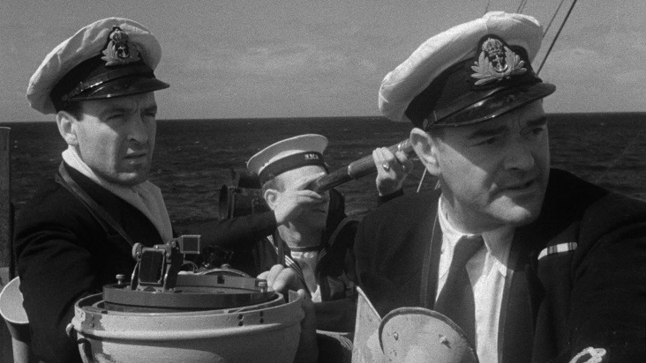**«Песчаное море»** - фильм, снятый в 1958 году, рассказывает о разведовательно-диверсионной группе британской армии, которую в 1942 году послали уничтожить немецкие запасы танкового топлива в Африке.

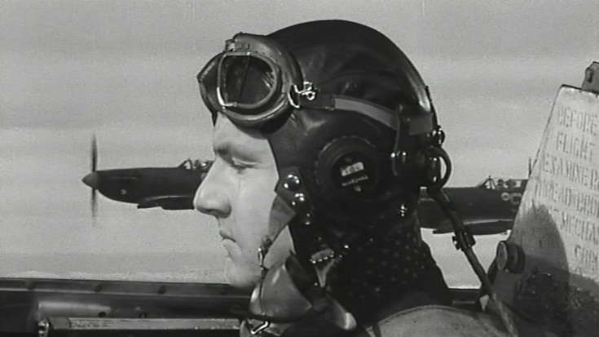**«Достичь небес»** - фильм-биография, снятый режиссёром Льюисом Гилбертом в 1956 году, об авиаторе Дугласе Бадере, потерявшем обе ноги в результате авиакатастрофы в 1931 году. Он рассказывает о том, как Дуглас Бадер, после катастрофы, учится заново ходить с помощью протезов и управлять самолётом. В итоге, он заново вступает в Королевские Воздушные Силы и становится успешным лётчиком-истребителем. 9 августа 1941 года он был сбит во время боевого вылета над Францией и попал в плен. Всего за время войны он уничтожил 20 самолетов врага лично и 4 в группе.

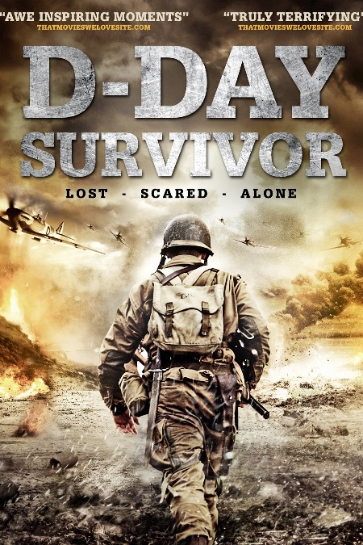

«Выживший в День ,,Д”» - фильм 2014 года, рассказывающий об операции «Оверлорд». Действие фильма проходит в Нормандии. Во время высадки, группа десантников приземляется глубоко в тылу врага и немцы убивают всех, кроме одного солдата, который смог сбежать. Единственному выжившему в бою, молодому рядовому Джонни Барроузу, приходится в одиночку выбираться с вражеской территории и принимать сложные решения.

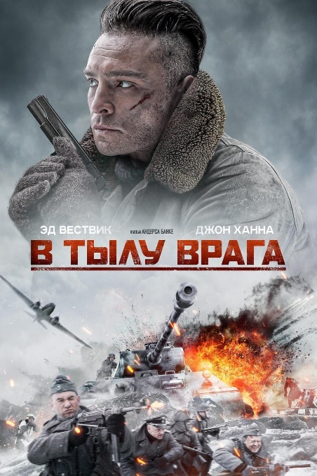«В тылу врага» - фильм 2020 года, действие которого происходит в оккупированной Польше в 1943 году. Фильм рассказывает о подразделении спецназа американо-английских союзников, отправленном во вражеский тыл, чтобы вытащить польского ученого, доктора Фабиана, работающего в немецкой лаборатории.

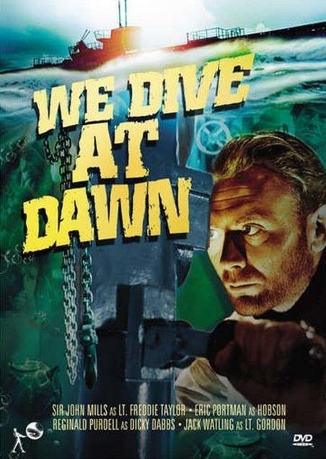«Погружаемся на рассвете» - фильм, снятый во время войны – в 1943 году. Фильм рассказывает об отряде британской подводной лодки. После нескольких месяцев тяжелой войны, экипаж британской подводной лодки «Тигр» вернулся на базу для отдыха. Но отпуск получился недолгим. Он получил приказ от командования найти и уничтожить немецкий линкор Бранденбург. [2]

## 2.1.2 Фильмы США о событиях Второй Мировой войны

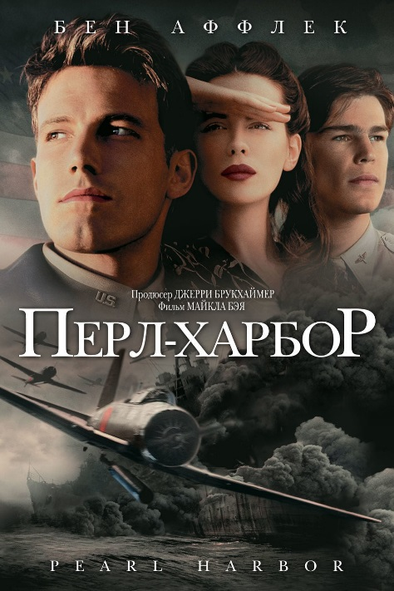Кинематограф США богат фильмами, снятыми по событиям и мотивам Второй Мировой войны. Вот несколько из них:

«[Перл-Харбор](https://www.film.ru/movies/perl-harbor)» - фильм, снятый режиссёром Майклом Бэем в 2001 году. Он повествует как о любовном треугольнике главных героев, который предшествует нападению военно-морского и военно-воздушного флота Японской Империи на военную базу США Перл-Харбор 7 декабря 1941 года, так и о самом нападении. Он был номинирован на премию «Оскар» три раза: за лучшие визуальные эффекты, за лучшую песню и за лучший звук. Так же он получил две премии «Золотой глобус»: за лучшую песню и за лучшую музыку

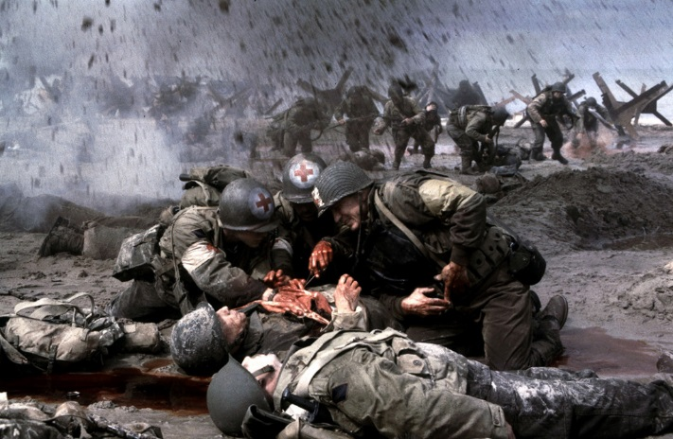**«**[**Спасти рядового Райана**](https://www.film.ru/movies/spasti-ryadovogo-rayana)**»** - фильм Стивена Спилберга, описывающий события во время [Нормандской операции](https://ru.wikipedia.org/wiki/%D0%9D%D0%BE%D1%80%D0%BC%D0%B0%D0%BD%D0%B4%D1%81%D0%BA%D0%B0%D1%8F_%D0%BE%D0%BF%D0%B5%D1%80%D0%B0%D1%86%D0%B8%D1%8F). картина основана на реальных событиях, произошедших с [братьями Ниландами](https://en.wikipedia.org/wiki/Niland_brothers), когда после одновременной смерти пятерых [братьев Салливан](https://ru.wikipedia.org/wiki/%D0%91%D1%80%D0%B0%D1%82%D1%8C%D1%8F_%D0%A1%D0%B0%D0%BB%D0%BB%D0%B8%D0%B2%D0%B0%D0%BD) были приняты правила о распределении членов одной семьи по разным подразделениям и [об отзыве последнего оставшегося в живых из них с фронта](https://ru.wikipedia.org/wiki/%D0%9F%D0%BE%D0%BB%D0%B8%D1%82%D0%B8%D0%BA%D0%B0_%D0%BF%D0%BE%D1%81%D0%BB%D0%B5%D0%B4%D0%BD%D0%B5%D0%B3%D0%BE_%D0%B2%D1%8B%D0%B6%D0%B8%D0%B2%D1%88%D0%B5%D0%B3%D0%BE). Фильм удостоен пяти [премий «Оскар»](https://ru.wikipedia.org/wiki/%D0%9E%D1%81%D0%BA%D0%B0%D1%80_(%D0%BF%D1%80%D0%B5%D0%BC%D0%B8%D1%8F)) за лучшую режиссуру, работу [оператора](https://ru.wikipedia.org/wiki/%D0%9A%D0%B8%D0%BD%D0%BE%D0%BE%D0%BF%D0%B5%D1%80%D0%B0%D1%82%D0%BE%D1%80), звук, [монтаж](https://ru.wikipedia.org/wiki/%D0%9A%D0%B8%D0%BD%D0%BE%D0%BC%D0%BE%D0%BD%D1%82%D0%B0%D0%B6) и монтаж звука. В декабре 2014 года внесён в [Национальный реестр фильмов](https://ru.wikipedia.org/wiki/%D0%9D%D0%B0%D1%86%D0%B8%D0%BE%D0%BD%D0%B0%D0%BB%D1%8C%D0%BD%D1%8B%D0%B9_%D1%80%D0%B5%D0%B5%D1%81%D1%82%D1%80_%D1%84%D0%B8%D0%BB%D1%8C%D0%BC%D0%BE%D0%B2) США, обладающих культурным, историческим или эстетическим значением. Фильм рассказывает об американском отряде, которому дали задание найти и привести в штаб последнего выжившего из пяти братьев, чтобы его могли отправить на родину. В этом фильме война показана без преувеличений. Она показана такой, какой она была на самом деле.

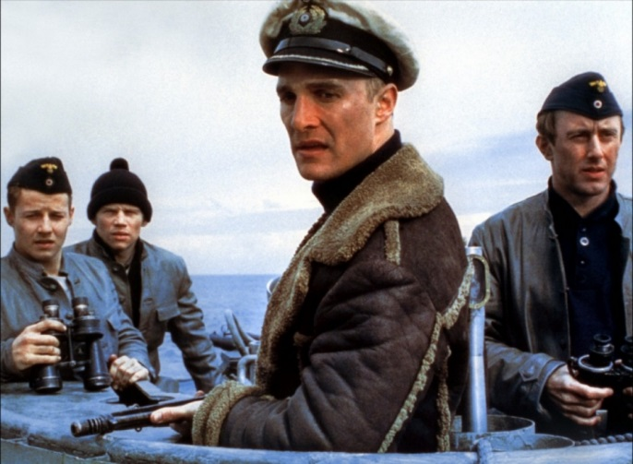**«Ю-571**» - фильм режиссёра Джонатана Монстоу, снятый в 2000 году. Сюжет рассказывает об экипаже американской подводной лодки S-33. После удачной атаки [британского](https://ru.wikipedia.org/wiki/%D0%9A%D0%BE%D1%80%D0%BE%D0%BB%D0%B5%D0%B2%D1%81%D0%BA%D0%B8%D0%B9_%D0%B2%D0%BE%D0%B5%D0%BD%D0%BD%D0%BE-%D0%BC%D0%BE%D1%80%D1%81%D0%BA%D0%BE%D0%B9_%D1%84%D0%BB%D0%BE%D1%82_%D0%92%D0%B5%D0%BB%D0%B8%D0%BA%D0%BE%D0%B1%D1%80%D0%B8%D1%82%D0%B0%D0%BD%D0%B8%D0%B8) эсминца немецкая подлодка «[U-571](https://ru.wikipedia.org/wiki/U-571)» попадает под серию [глубинных бомб](https://ru.wikipedia.org/wiki/%D0%93%D0%BB%D1%83%D0%B1%D0%B8%D0%BD%D0%BD%D0%B0%D1%8F_%D0%B1%D0%BE%D0%BC%D0%B1%D0%B0), убита вся команда механиков. Командир посылает просьбу о помощи, радиосообщение перехватывает разведка союзников. Экипаж [американской](https://ru.wikipedia.org/wiki/%D0%92%D0%BE%D0%B5%D0%BD%D0%BD%D0%BE-%D0%BC%D0%BE%D1%80%D1%81%D0%BA%D0%B8%D0%B5_%D1%81%D0%B8%D0%BB%D1%8B_%D0%A1%D0%A8%D0%90) подводной лодки получает секретный приказ командования. Лодку спешно камуфлируют под немецкую, она под видом подлодки помощи подходит к U-571. Американские моряки захватывают лодку и переправляют на свою лодку трофеи, но подоспевшая на помощь другая немецкая подводная лодка снабжения выпускает торпеду, взорвав американскую подлодку. Девять американцев остаются на борту «U-571». Американцы, наспех разобравшись с управлением, торпедируют подлодку, уничтожившую «S-33», восстанавливают ходовую часть трофейной лодки и идут в Англию.

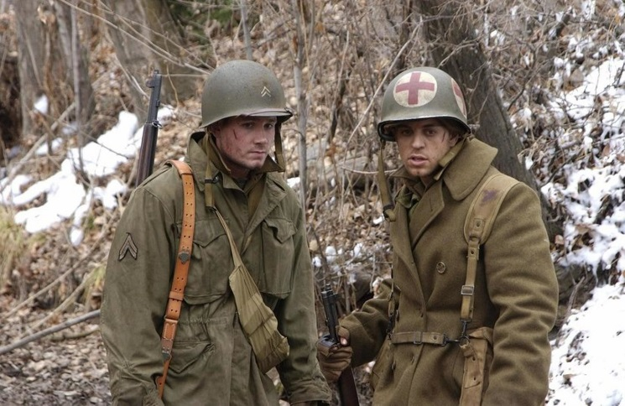**«Они были солдатами»** - военная драма режиссёра [Райана Литтла](https://ru.wikipedia.org/wiki/%D0%9B%D0%B8%D1%82%D1%82%D0%BB,_%D0%A0%D0%B0%D0%B9%D0%B0%D0%BD), посвящённая декабрьскому [жестокому расстрелу](https://ru.wikipedia.org/wiki/%D0%91%D0%BE%D0%B9%D0%BD%D1%8F_%D1%83_%D0%9C%D0%B0%D0%BB%D1%8C%D0%BC%D0%B5%D0%B4%D0%B8) американских солдат в районе [Мальмеди](https://ru.wikipedia.org/wiki/%D0%9C%D0%B0%D0%BB%D1%8C%D0%BC%D0%B5%D0%B4%D0%B8), в бельгийской провинции [Льеж](https://ru.wikipedia.org/wiki/%D0%9B%D1%8C%D0%B5%D0%B6_(%D0%BF%D1%80%D0%BE%D0%B2%D0%B8%D0%BD%D1%86%D0%B8%D1%8F)) во время [Арденнской операции](https://ru.wikipedia.org/wiki/%D0%90%D1%80%D0%B4%D0%B5%D0%BD%D0%BD%D1%81%D0%BA%D0%B0%D1%8F_%D0%BE%D0%BF%D0%B5%D1%80%D0%B0%D1%86%D0%B8%D1%8F_(1944%E2%80%941945)). Несколько американских военнопленных решились на побег во время конвоирования через лес и оказались в числе немногих, выживших в бойне, повторяющей исторические события военного преступления у деревни Мальмеди. Когда сердце перестало колотиться в горле, не давая вдохнуть, и звуки погони утихли, пятеро товарищей по несчастью смогли оценить карты, которые оказались у них на руках. Вероятность того, что они пробьются к линии фронта без оружия, без провианта, не зная пути, была ничтожно мала, но выбора у героев не было: вперед их гнала мысль, что информация, которой они обладают, способна сохранить жизнь другим людям. В этом фильме война «настоящая». Если в некоторых фильмах главные герои показаны как неубиваемые машины, то в этом 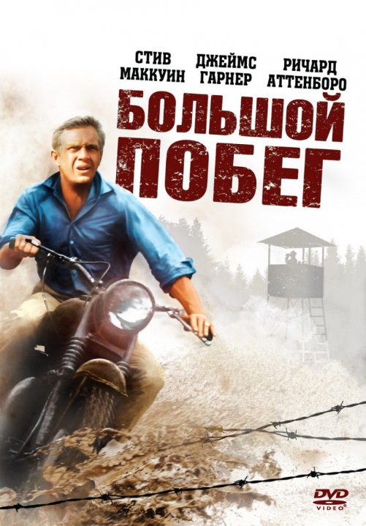фильме персонажи погибают от одной пули. Он хорошо показал переживание главных персонажей.

**«Большой побег»** - фильм 1963 года о побеге союзнических военнопленных из немецкого лагеря во время [Второй мировой войны](https://ru.wikipedia.org/wiki/%D0%92%D1%82%D0%BE%D1%80%D0%B0%D1%8F_%D0%BC%D0%B8%D1%80%D0%BE%D0%B2%D0%B0%D1%8F_%D0%B2%D0%BE%D0%B9%D0%BD%D0%B0). Фильм снят по книге Пола Брикхилла «The Great Escape», которая, в свою очередь, основана на реальном случае [массового побега](https://ru.wikipedia.org/wiki/%D0%9C%D0%B0%D1%81%D1%81%D0%BE%D0%B2%D1%8B%D0%B9_%D0%BF%D0%BE%D0%B1%D0%B5%D0%B3_%D0%B8%D0%B7_%D0%BB%D0%B0%D0%B3%D0%B5%D1%80%D1%8F_Stalag_Luft_III) из лагеря для военнопленных Шталаг Люфт III.[1]

## 2.2 Вторая Мировая война в музыке

Вторая Мировая война сильно повлияла на развитие рок-н-ролла как в Великобритании, так и в США.

В Великобритании есть такие группы как «Iron Maiden», «Black Sabbath» и другие, а в США есть рок-группа «Megadeth».

К Британским рок-группам можно отнести и шведо-английскую группу «Sabaton». У этой группы почти все песни написаны на тему Первой и Второй Мировых воин.

**«Iron Maiden»** - [британская](https://ru.wikipedia.org/wiki/%D0%92%D0%B5%D0%BB%D0%B8%D0%BA%D0%BE%D0%B1%D1%80%D0%B8%D1%82%D0%B0%D0%BD%D0%B8%D1%8F) [хеви-метал](https://ru.wikipedia.org/wiki/%D0%A5%D0%B5%D0%B2%D0%B8-%D0%BC%D0%B5%D1%82%D0%B0%D0%BB)-группа, которая в начале 1980-х гг. являлась одним из известнейших представителей [новой волны британского хеви-метала](https://ru.wikipedia.org/wiki/%D0%9D%D0%BE%D0%B2%D0%B0%D1%8F_%D0%B2%D0%BE%D0%BB%D0%BD%D0%B0_%D0%B1%D1%80%D0%B8%D1%82%D0%B0%D0%BD%D1%81%D0%BA%D0%BE%D0%B3%D0%BE_%D1%85%D0%B5%D0%B2%D0%B8-%D0%BC%D0%B5%D1%82%D0%B0%D0%BB%D0%B0), а позже оказала значительное влияние на развитие [метала](https://ru.wikipedia.org/wiki/%D0%9C%D0%B5%D1%82%D0%B0%D0%BB) в целом. У этой группы есть две довольно известные композиции про Вторую Мировую войну.

Первая – «The Trooper». В ней рассказывается про солдата конной кавалерии, который скачет в бой. Во время боя ему в бок попадает пуля и он падает с коня. Он лежит на земле, истекая кровью, и в мыслях у него одно: «And as I lay forgotten and alone, without a tear I draw my parting groan» («Пока лежу, забыт и одинок, без слёз издам я свой последний стон.»).

Вторая – «Aces High». В ней рассказывается про Асов Второй Мировой войны, девиз которых был: «Заходи на цель, живи для полета, лети за жизнь, сделай или умри, Заходи на цель, живи для полета, лети ради жизни, асы в высоте».

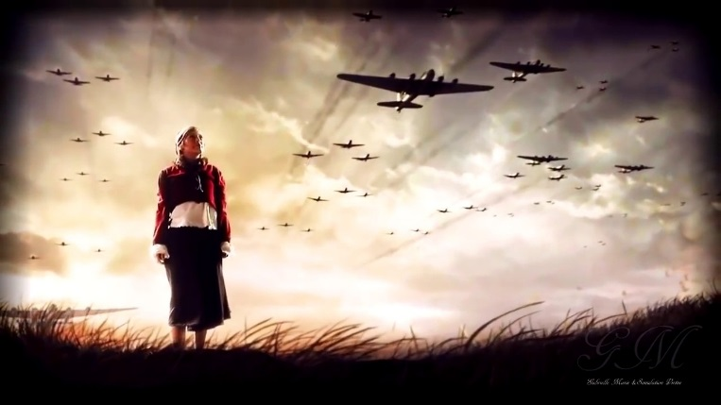**«Black Sabbath»** - [британская](https://ru.wikipedia.org/wiki/%D0%9C%D1%83%D0%B7%D1%8B%D0%BA%D0%B0_%D0%92%D0%B5%D0%BB%D0%B8%D0%BA%D0%BE%D0%B1%D1%80%D0%B8%D1%82%D0%B0%D0%BD%D0%B8%D0%B8) [рок-группа](https://ru.wikipedia.org/wiki/%D0%A0%D0%BE%D0%BA-%D0%B3%D1%80%D1%83%D0%BF%D0%BF%D0%B0), образованная в [Бирмингеме](https://ru.wikipedia.org/wiki/%D0%91%D0%B8%D1%80%D0%BC%D0%B8%D0%BD%D0%B3%D0%B5%D0%BC), [Англия](https://ru.wikipedia.org/wiki/%D0%90%D0%BD%D0%B3%D0%BB%D0%B8%D1%8F), в [1968 году](https://ru.wikipedia.org/wiki/1968_%D0%B3%D0%BE%D0%B4_%D0%B2_%D0%BC%D1%83%D0%B7%D1%8B%D0%BA%D0%B5) и оказавшая значительное влияние на развитие [рок-музыки](https://ru.wikipedia.org/wiki/%D0%A0%D0%BE%D0%BA-%D0%BC%D1%83%D0%B7%D1%8B%D0%BA%D0%B0), прежде всего, [хеви-метал](https://ru.wikipedia.org/wiki/%D0%A5%D0%B5%D0%B2%D0%B8-%D0%BC%D0%B5%D1%82%D0%B0%D0%BB)а. Композиция «War Pigs», в которой рассказывается о том, как политики и генералы используют солдат как пушечное мясо и ведут их на верную гибель.

**«Megadeth»** - [американская](https://ru.wikipedia.org/wiki/%D0%A1%D0%BE%D0%B5%D0%B4%D0%B8%D0%BD%D1%91%D0%BD%D0%BD%D1%8B%D0%B5_%D0%A8%D1%82%D0%B0%D1%82%D1%8B_%D0%90%D0%BC%D0%B5%D1%80%D0%B8%D0%BA%D0%B8) [трэш-метал](https://ru.wikipedia.org/wiki/%D0%A2%D1%80%D1%8D%D1%88-%D0%BC%D0%B5%D1%82%D0%B0%D0%BB)-группа из города [Лос-Анджелес](https://ru.wikipedia.org/wiki/%D0%9B%D0%BE%D1%81-%D0%90%D0%BD%D0%B4%D0%B6%D0%B5%D0%BB%D0%B5%D1%81), штат [Калифорния](https://ru.wikipedia.org/wiki/%D0%9A%D0%B0%D0%BB%D0%B8%D1%84%D0%BE%D1%80%D0%BD%D0%B8%D1%8F), сформированная в [1983 году](https://ru.wikipedia.org/wiki/1983_%D0%B3%D0%BE%D0%B4_%D0%B2_%D0%BC%D1%83%D0%B7%D1%8B%D0%BA%D0%B5).

У этой группы есть песня «Fight For Freedom». В ней рассуждается о том, можно ли каким-либо образом отпустить грехи, полученные людьми на войне, ведь считается, что убийство как виновных, так и невиновных – это большой грех.

**«Sabaton»** - шведо-английская хэви-пауэр-метал группа, основанная в декабре [1999 годa](https://ru.wikipedia.org/wiki/1999_%D0%B3%D0%BE%D0%B4). Основной темой для песен являются войны и отдельные сражения и подвиги. Название группы в переводе с [английского](https://ru.wikipedia.org/wiki/%D0%90%D0%BD%D0%B3%D0%BB%D0%B8%D0%B9%D1%81%D0%BA%D0%B8%D0%B9_%D1%8F%D0%B7%D1%8B%D0%BA) означает [латный ботинок](https://ru.wikipedia.org/wiki/%D0%A1%D0%B0%D0%B1%D0%B0%D1%82%D0%BE%D0%BD) - часть [рыцарского](https://ru.wikipedia.org/wiki/%D0%A0%D1%8B%D1%86%D0%B0%D1%80%D1%8C) [доспеха](https://ru.wikipedia.org/wiki/%D0%94%D0%BE%D1%81%D0%BF%D0%B5%D1%85).

У этой группы есть несколько самых известных композиций на тему второй мировой войны, такие как «Primo Victoria», «The Final Solution», «[Aces In Exile](https://new-music24.ru/?mp3=Sabaton+%E2%80%93+Aces+In+Exile+%281940%2C+%D0%B1%D0%B8%D1%82%D0%B2%D0%B0+%D0%B7%D0%B0+%D0%91%D1%80%D0%B8%D1%82%D0%B0%D0%BD%D0%B8%D1%8E%29)».

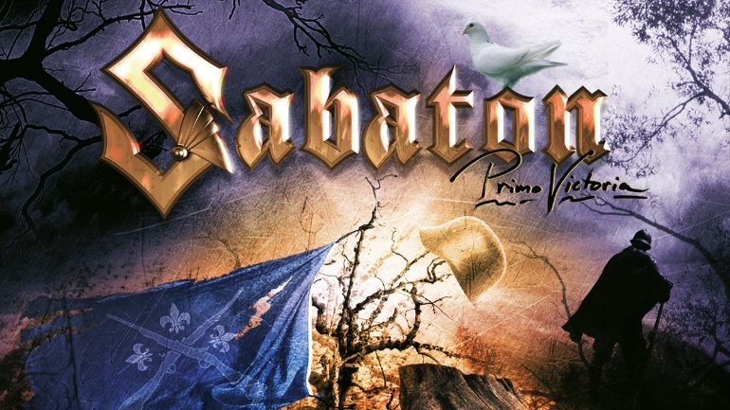«Primo Victoria» - Песня о Нормандской операции, или, как ее еще называют, операция «Оверлорд». В ходе этой операции, которая началась рано утром 6 июня 1944 года и закончилась 31 августа 1944 года, союзники высадились в Нормандии (Франция), пересекли реку Сену, освободили Париж и продолжили наступление к французско-германской границе.

«The Final Soluton» - Песня про ужасы войны, в частности про то, как она меняет людей, про концлагеря и холокост. Больше про эту песню нечего сказать.

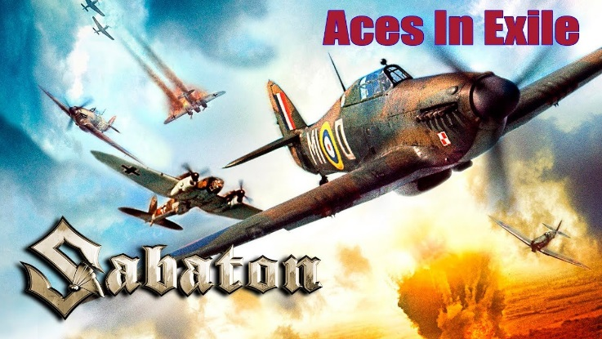«[Aces In Exile](https://new-music24.ru/?mp3=Sabaton+%E2%80%93+Aces+In+Exile+%281940%2C+%D0%B1%D0%B8%D1%82%D0%B2%D0%B0+%D0%B7%D0%B0+%D0%91%D1%80%D0%B8%D1%82%D0%B0%D0%BD%D0%B8%D1%8E%29)» - песня, в которой рассказывается про участие трёх воздушных дивизий из разных стран. Первая – 303 Польская воздушная дивизия, вторая – 310 Чехословацкая дивизия и третья – 401 Канадская воздушная дивизия. Все они летели в бой не боясь смерти и не все возвращались на землю. Они защищали Великобританию от немецких захватчиков.

## 2.3 События Второй Мировой войны в видеоиграх

Про видеоигры можно отметить то, что в Великобритании нет компаний, разрабатывающих их. Большая часть компаний, занимающихся разработкой игр, находится в США.

Практически одновременно с появлением компьютеров программисты начали создавать компьютерные игры, которые сразу же нашли большое количество поклонников. Эволюция компьютерной техники на рубеже ХХ–ХХI вв. привела к техническому усовершенствованию игр (улучшились графика и игровой процесс, появились возможности создания многопользовательских и онлайн-игр).

Разработчики компьютерных игр представляют пользователям свою, далеко не всегда реалистичную и правдивую, версию событий, предоставляя возможность в процессе игры не только стать участником Второй мировой, но и изменить ход истории, повлиять на итоги сражений.

В формировании исторической памяти особая роль принадлежит войнам, поскольку именно они оказывают определяющее влияние на сохранение индивидуальных и коллективных воспоминаний, разделяя существование на «до войны» и «после войны». Ключевым событием истории ХХ века стала Вторая мировая война. Память о ней спустя десятилетия остается значимой для народов всех стран, принимавших участие в самом масштабном конфликте в истории человечества.

В отдельную группу можно выделить игры, представляющие «альтернативную историю». Так, Второй Мировой войне посвящена одна из первых серий компьютерных игр **«Wolfenstein»** – она издается уже с 1981 года. Сюжеты большинства игр серии построены на подвигах вымышленного протагониста – американского солдата Уильяма «Би-Джея» Блажковича – в немецком тылу, где он действует либо как пленник Третьего рейха, бегущий от нацистских палачей, либо как агент на специальном задании.

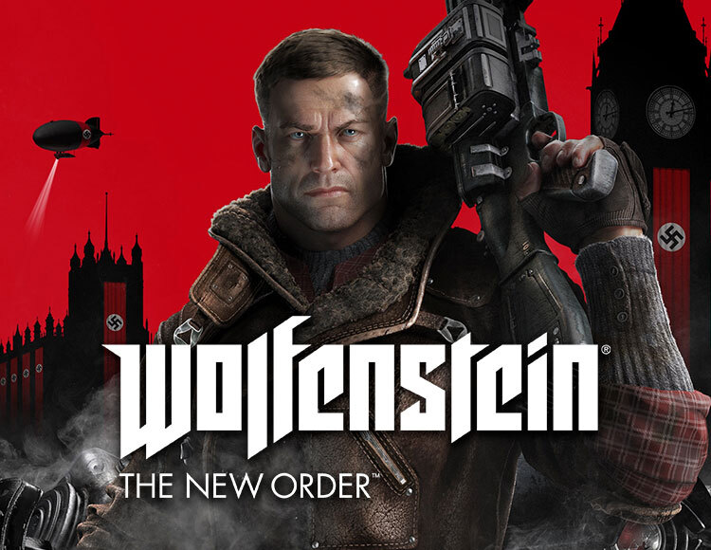В 2014 году вышла игра **«Wolfenstein: The New Order»**, события которой разворачиваются в альтернативной вселенной, в которой Третьему рейху, совершившему технологический скачок, удалось выиграть Вторую мировую войну. Капитан Уильям Джозеф «Би-Джей» Блажкович, офицер первого батальона рейнджеров, получает тяжелую травму головы во время штурма крепости немецкого генерала Вильгельма Штрассе по прозвищу «Череп» в 1946 году. Проведя 14 лет в коме, герой приходит в себя в 1960 году, и видит антиутопический мир, жестко контролируемый нацистским режимом. Такие компьютерные игры показывают игрокам «альтернативную историю», а также ее ужасающие последствия.

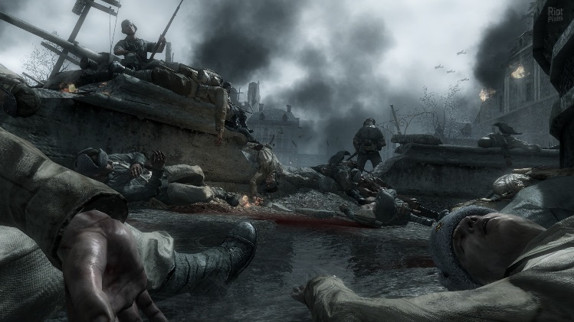К играм, основанным на реальных событиях, но наполненным мифами, одна из самых популярных в мире игра **«Call of Duty: World at War»** («Зов долга: мир и война») в жанре шутера от первого лица, разработанная американской компанией «Treyarch» и изданная «Activision» в 2008 году, пятая игра в серии «Call of Duty», а также последняя, где действие происходит во время Второй мировой войны. Одиночная кампания игрового процесса содержит две стороны – одна из них американская, которая предлагает игроку повоевать с японскими солдатами, и вторая советская, которая предлагает игроку повоевать с немцами.

Разработчики игры использовали вполне стандартный набор клише о Второй мировой войне: американские солдаты оказались неопытными военными, которых сотнями скашивает во время очередной десантной операции, а в “советской” части игры нашлось место окровавленным шапкам-ушанкам, отборному мату и казненным немецким солдатам. При всем этом сюжет игры – даже советская его часть – сделан очень аккуратно, без явных перегибов.

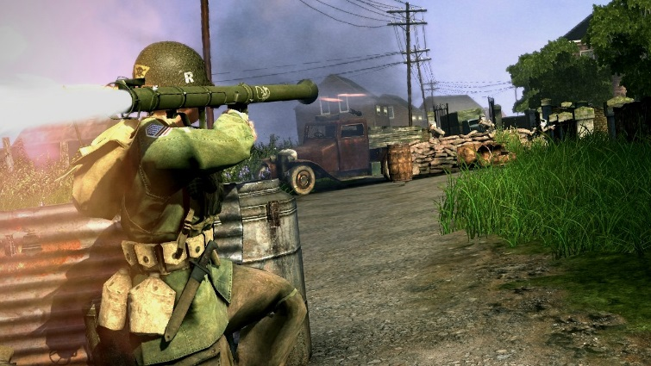Отдельно можно выделить компьютерные игры о Второй мировой войне, посвященные конкретным боевым операциям и роли военных подразделений или солдат. Например, тактический шутер от первого лица **«Brothers in Arms – Hell's Highway»**. В игре речь идет об американской 101 воздушно-десантной дивизии. Сюжет связан с операцией «Дорога № 69 на Эйндховен», которую должна была защищать дивизия. Эта дорога была узка и неудобна, немцы постоянно атаковали этот участок, и среди солдат она стала известна как «Hell’s Highway» («Чертово шоссе» или «Адская дорога»).

В рамках такого же подхода к созданию компьютерных игр выстроена серия игр **«Close Combat»** (Ближний бой).

Так, игра **«Close Combat: The Longest Day»** посвящена операции «Overlord». Игроки могут возглавить американские или немецкие силы, чтобы либо повторить самую масштабную в истории десантную операцию, либо защитить Атлантический Вал.

Следующая игра из этой серии – **«Close Combat: Last Stand Arnehm»** рассказывает об операции «Market Garden» 1944 года. В ней также есть возможность возглавить войска Союзников или наспех собранную оборону немцев.

В третьей игре **«Close Combat: Panthers in the Fog»** боевые действия разворачиваются 7–13 августа 1944 года в Нормандии. Игрокам предстоит возглавить немецкое контрнаступление под Мортеном (операция «Льеж») и сбросить Союзников в море, либо принять командование американскими и британскими силами и остановить немцев.

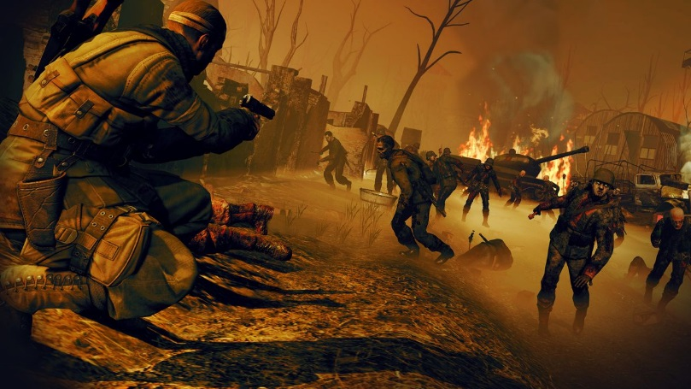Фантастичен сюжет игры **«Sniper Elite: Nazi Zombie Army 2»**, действие которой происходит в Берлине, а протагонисту противостоит целая армия восставших из могил солдат Третьего Рейха. [8]

# Заключение

В ходе данного исследования мы изучили историю Второй Мировой войны и выяснили, что Вторая Мировая война – это величайшее военное событие XX века. Мы узнали, что до сих пор в Великобритании и США снимают фильмы, которые рассказывают о реальных событиях войны, что существуют музыкальные группы, в песнях которых рассказывается о событиях Второй Мировой войны. Также мы выяснили, что в наше время разрабатываются видеоигры, повествующие о событиях Второй Мировой войны или создающие альтернативную реальность, в которой рассказывается о жизни человечества после победы фашистской Германии и её союзников. Всё это помогает сохранить память об исторических события Второй Мировой войны для будущих поколений.

# Список источников

1. 13 голливудских фильмов о Второй мировой [Электронный ресурс]. URL: <https://www.film.ru/articles/kak-amerikancy-v-voyne-pobedili?page=show> (дата обращения: 4.11.2020).
2. Английские военные фильмы [Электронный ресурс]. URL: <https://kino-o-voine.ru/tag/anglijskie-voennye-filmy/> (дата обращения: 4.11.2020).
3. Англия во Второй мировой войне [Электронный ресурс]. URL: <https://yandex.ru/turbo/fb.ru/s/article/443723/angliya-vo-vtoroy-mirovoy-voyne-kratko> (дата обращения: 20.10.2020).
4. Всё об Англии [Электронный ресурс]. URL: <https://englandlife.ru/velikobritaniya-vo-vremya-vtoroj-mirovoj-vojny/> (дата обращения: 20.10.2020).
5. Где и как воевали американские солдаты на Второй мировой [Электронный ресурс]. URL: <https://news.rambler.ru/other/39889101-gde-i-kak-voevali-amerikanskie-soldaty-na-vtoroy-mirovoy/> (дата обращения: 20.10.2020).
6. История Второй мировой войны [Электронный ресурс]. URL: <https://interesnyefakty.org/istoriya-vtoroy-mirovoy-voynyi/> (дата обращения: 20.10.2020).
7. Ненужная война: Вторая мировая война в цифрах и фактах. [Электронный ресурс]. URL: <https://tass.ru/spec/wwii>
8. Трансформируя память: отражение Второй мировой войны в компьютерных играх [Электронный ресурс]. URL: <https://griban.ru/blog/64-transformiruja-pamjat-otrazhenie-vtoroj-mirovoj-vojny-v-kompjuternyh-igrah.html> (дата обращения: 29.11.2020).